

**МИНОБРНАУКИ РОССИИ**

**федеральное государственное бюджетное образовательное учреждение**

**высшего образования**

**«Московский государственный технологический университет «СТАНКИН»**

**(ФГБОУ ВО «МГТУ «СТАНКИН»)**

|  |  |
| --- | --- |
| **Институт**  **информационных**  **технологий** | **Кафедра**  **управления и информатики**  **в технических системах** |

**Реферат**  
ПО ДИСЦИПЛИНЕ

«Алгоритмы и структуры данных»

|  |  |  |  |  |  |  |
| --- | --- | --- | --- | --- | --- | --- |
| СТУДЕНТА | 2 | КУРСА | | БАКАЛАВРИАТА | ГРУППЫ | ИДБ-23-13 |
|  | | | *(уровень профессионального образования)* | |  | |

|  |
| --- |
| **Таган Артема Максимовича** |
| *(ФИО)* |

ТЕМА РАБОТЫ

|  |
| --- |
| «Перечислите общие подходы к разработке алгоритмов. Опишите методы  разработки алгоритмов. Каковы основные преимущества и недостатки их  использования?» |

|  |  |
| --- | --- |
| Направление: | 09.03.03 Прикладная информатика |
| Профиль подготовки: | — |

|  |  |  |  |
| --- | --- | --- | --- |
| Отчет сдан «______» ________________2024 г. | | | |
|  |  |  |  |
| Оценка ____________________________ | | | |
|  | | | |
| Преподаватель |  |  |  |
|  | *(Ф.И.О., должность, степень, звание.)* |  | *(подпись)* |

МОСКВА 2024

Содержание

Оглавление

**Введение** 3

**Основные подходы к разработке алгоритмов** 3

**Метод грубой силы (brute fource)** 4

**Метод декомпозиции( decomposition)** 5

# **Введение**

Алгоритм представляет собой последовательность действий или инструкций для выполнения задачи или решения проблемы. Разработка эффективных алгоритмов играет ключевую роль в программировании и компьютерных науках, так как правильный выбор метода решения может существенно повлиять на производительность и точность результата.

# **Основные алгоритмы**

1. Метод грубой силы (brute force, исчерпывающий поиск – полный перебор)
2. Декомпозиция (decomposition, “разделяй и властвуй”)
3. Жадные алгоритмы (greedy algorithms)

# **Метод грубой силы (brute fource)**

Метод грубой силы (brute force) – решение “в лоб”. Метод грубой силы представляет собой прямой подход к решению задачи, обычно основанный непосредственно на формулировке задачи и определениях используемых ею концепций. «Сила» в определении стратегии – сила компьютера, а не сила интеллекта, т. е. сила из пословицы: «Сила есть — ума не надо».

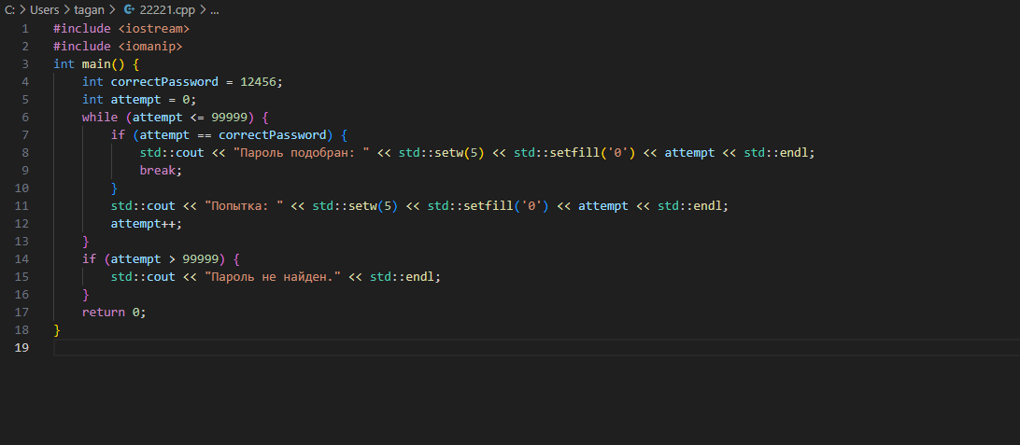

Пример кода “брутфорса” пароля

Метод брутфорса подходит для решения каких то задач, где невозможно сделать более эффективный алгоритм, или другие не показывают такой эффективности. Тот же пароль подбирать можно не только брутфорсом, но и банальным использованием словарей с самыми частыми паролями.

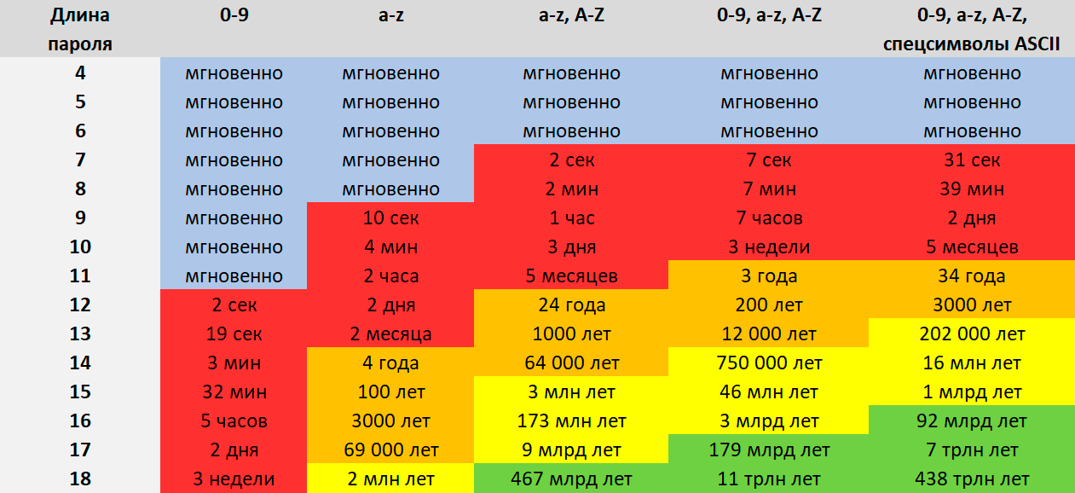

Как видно по картинке, брутфорс может показывать себя очень хорошо в некоторых ситуациях.

# **Метод декомпозиции( decomposition)**

Декомпозиция — разделение целого на части. Также декомпозицией называется общий приём, применяемый при решении проблем, состоящий в разделении проблемы на множество частных проблем, а также задач, не превосходящих в совокупности по сложности исходной проблемы, соединение решений которых образует решение исходной

Структура алгоритмов, основанных на этом методе:

1. Задача разбивается на несколько меньших экземпляров той же задачи

2. Решаются сформированные меньшие экземпляры задачи (обычно рекурсивно)

3. При необходимости решение исходной задачи формируется как комбинация решений меньших экземпляров задачи

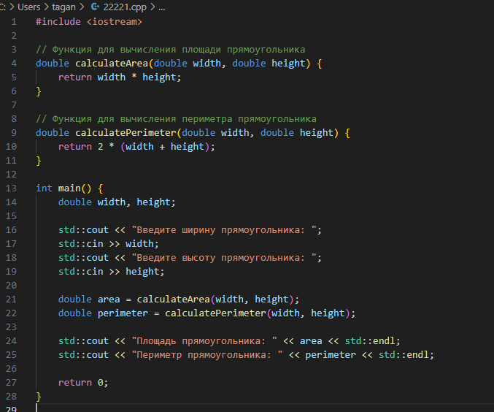

Пример кода c декомпозицией

Мы разбили задачу по подсчету площади и периметра треугольника на 2. Мы конечно могли бы всё сделать в одной функции, но в более сложных задачах это может сыграть с нами злую шутку. Если данные должны проходить через несколько функций гораздо проще будет отследить то где ошибка.

# **Жадные алгоритмы (greedy algorithms)**

Если кратко, то жадный алгоритм (greedy algorithm) — это алгоритм, который на каждом шагу делает локально наилучший выбор в надежде, что итоговое решение будет оптимальным.

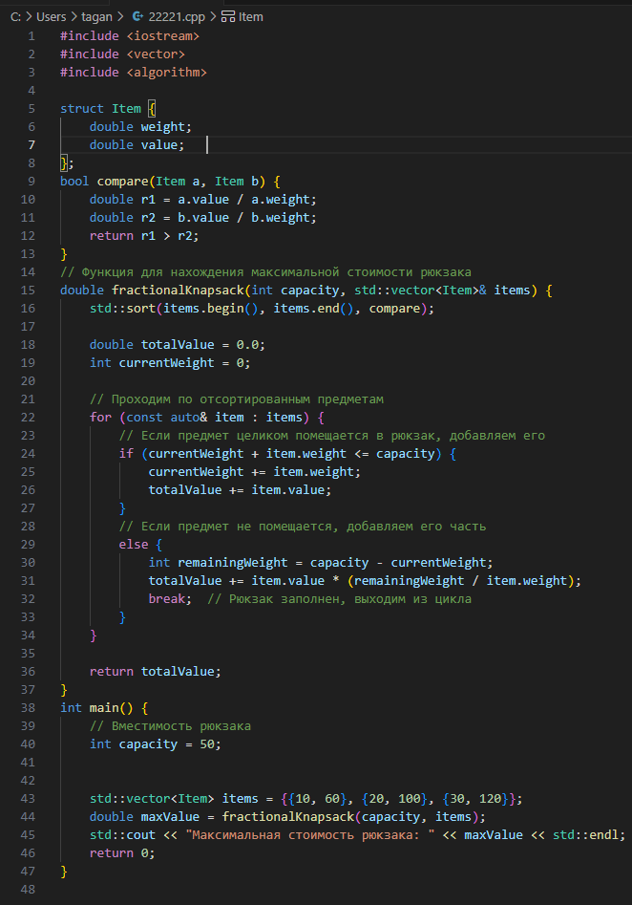

Пример кода c жадным алгоритмом

Пример жадного алгоритма можно продемонстрировать на задаче "задача о рюкзаке" (Knapsack Problem) с использованием версии задачи с **дробными предметами** (Fractional Knapsack Problem). В этой задаче у нас есть набор предметов, каждый из которых имеет определённый вес и стоимость. Нужно максимально заполнить рюкзак с ограниченной вместимостью, чтобы получить максимальную стоимость.

# **Методы создания алгоритмов**

Составление алгоритмов для решения задач — это творческий процесс, не поддающийся универсализации. Не существует метода, который позволял бы легко и автоматически создавать алгоритмы для любых задач, ведь жизненные ситуации и проблемы настолько разнообразны и непредсказуемы! Если бы такой способ существовал, то можно было бы автоматизировать сам процесс создания алгоритмов, доверив его высокоинтеллектуальному компьютеру.

Однако при решении простых задач можно следовать определённой схеме. В вычислительной математике накоплен многолетний, а иногда и многовековой, опыт решения разнообразных вычислительных задач. Нет необходимости заново изобретать уже существующие алгоритмы — достаточно изучить их и применять на практике для решения своих задач. Примером могут служить методы нахождения корней нелинейных уравнений, вычисления определённых интегралов, численного решения дифференциальных уравнений, сортировки данных и другие.

Зачастую одну и ту же задачу можно решить несколькими численными методами. Выбор конкретного метода обычно основывается на следующих критериях:

* обеспечение оптимального времени решения задачи;
* обеспечение оптимального использования имеющихся ресурсов (памяти);
* обеспечение требуемой точности вычислений;
* минимальные стоимостные затраты;
* возможность использования стандартных подпрограмм.

# **Основные Плюсы и Минусы использования алгоритмов**